NAMA : RIRIS AGRIELA S

NIM : L200170029

KELAS : B

**MODUL 12**

**REGRESI LINIER SEDERHANA**

Langkah-langkah Praktikum :

**Mencari Nilai t-hitung dan Model Regresi Linier**

Table Data Siswa :

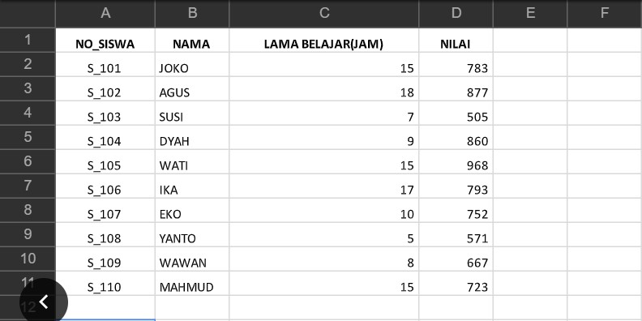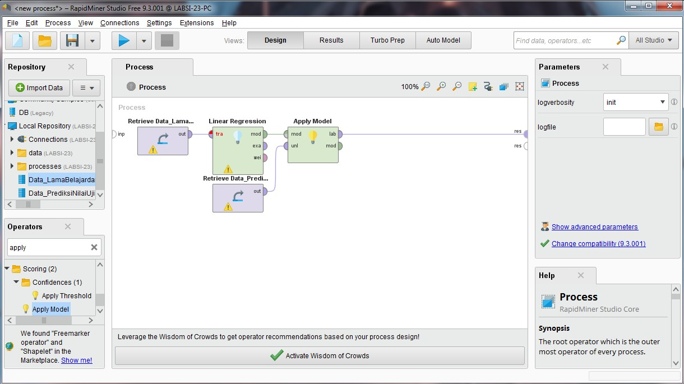

**Berikut hasil proses regresi linier :**

a) Tabel view(mencari besarnya nilai t-hitung)

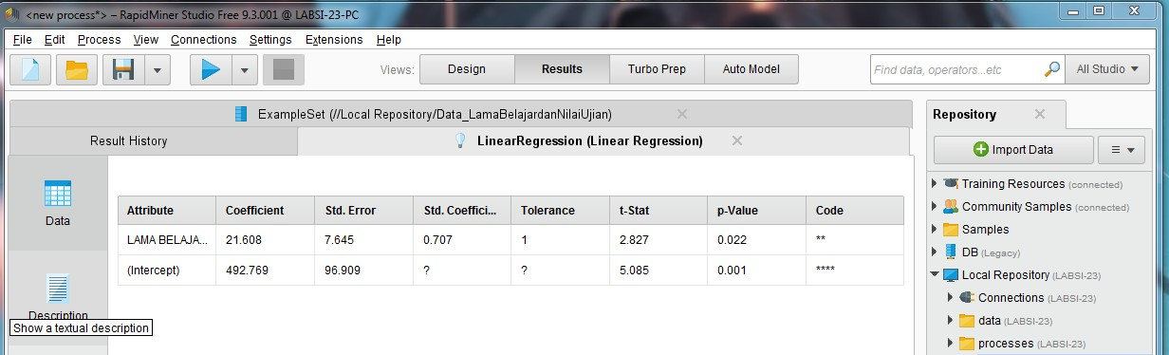

b) text view

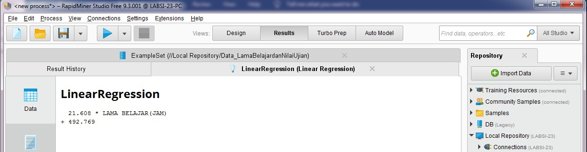

**Mencari Nilai t dan Model Regresi Linier Menggunakan RapidMiner**

Tabel Data Siswa :

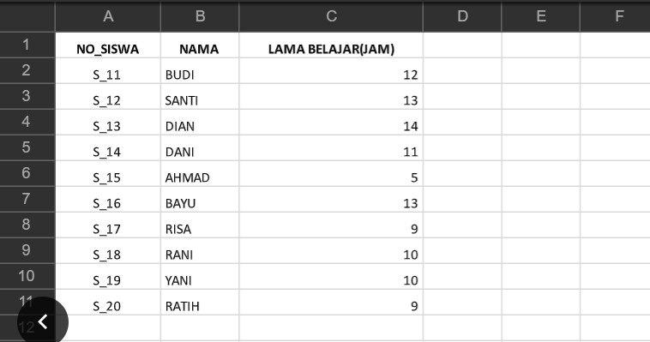

**Berikut hasil proses prediksi terhadap data testing menggunakan regresi linier :**

a) Data view (hasil prediksi nilai ujian)

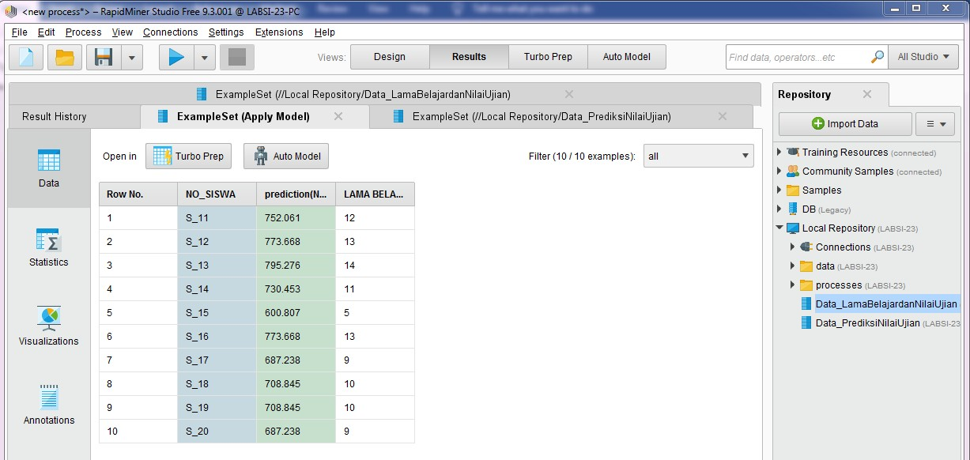

b) Charts View

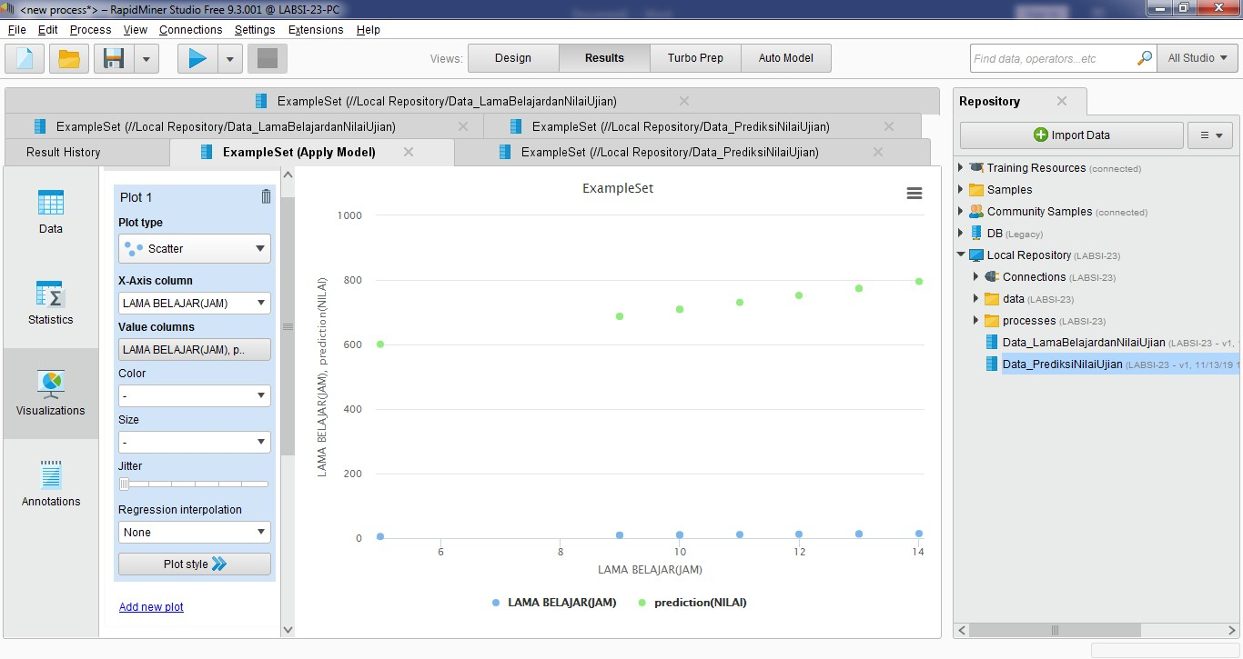

**PEMBUKTIAN MODEL REGRESI**

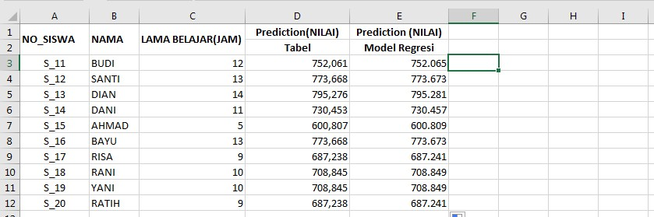

**TUGAS**

**Tabel Hasil Survei 15 Kepala Keluarga**

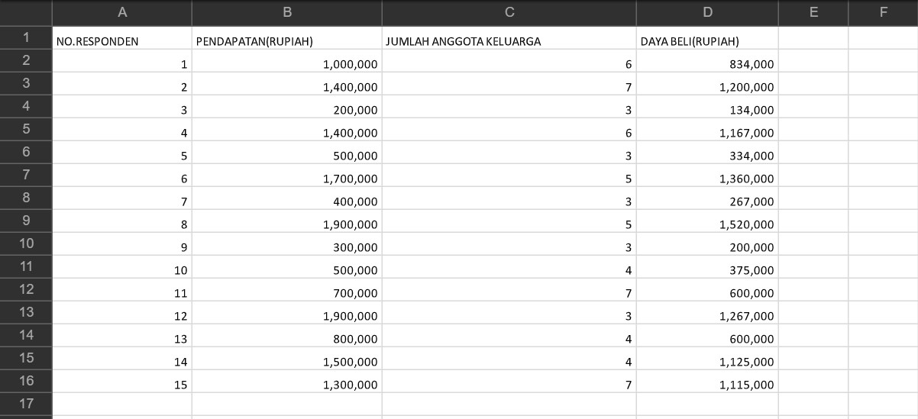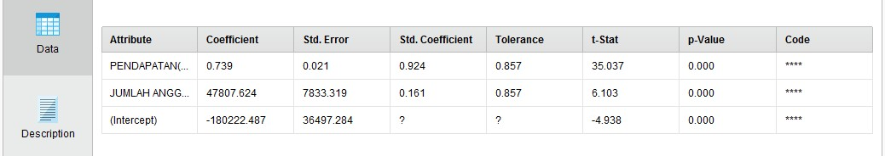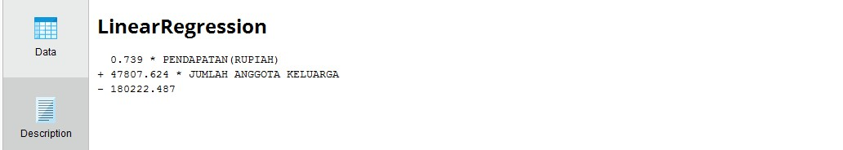

3. Jika t-hitung = 34,295 sedangkan t-table = 2,131 maka 34,295 > 2,131 dengan nilai toleransi 5% (0,05).Sehingga dapat dikatakan bahwa PENDAPATAN (X1) mempengaruhi secara signifikan terhadap Daya Beli (Y). Jika t-hitung = 6,276 sedangkan t-table = 2,131, maka 6,276 > 2,131 dengan nilai toleransi 5% (0,05). Sehingga dapat dikatakan bahwa JUMLAH ANGGOTA (X2) mempengaruhi secara signifikan terhadap Daya Beli (Y).

4. Y = (0.739 * X1) + (50191.201 * X2) + (-188481.338)

**Data Testing yang digunakan untuk Prediksi :**

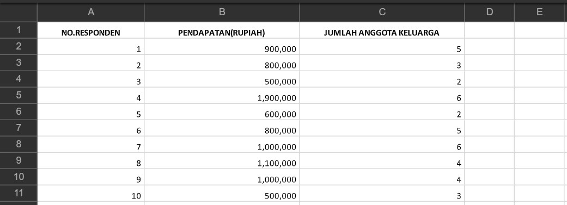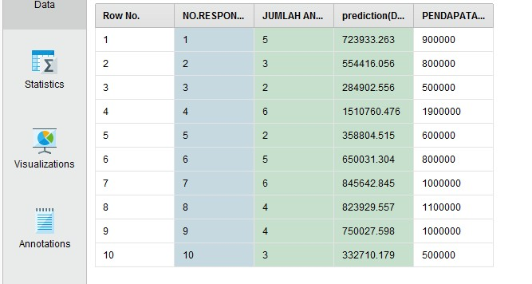

6

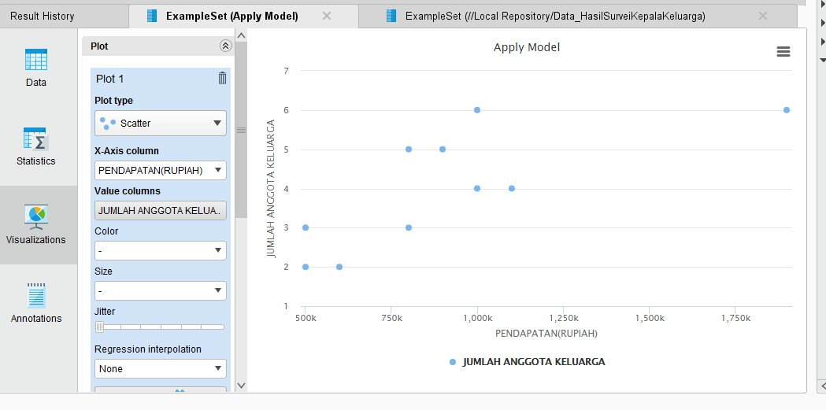

6. Gambar Pola Plot View (Scatter)

a. x-Axis = Pendapatan (Rupiah), y-Axis = Prediction (Daya Beli (Rupiah)), Color Column = Prediction (Daya Beli (Rupiah))

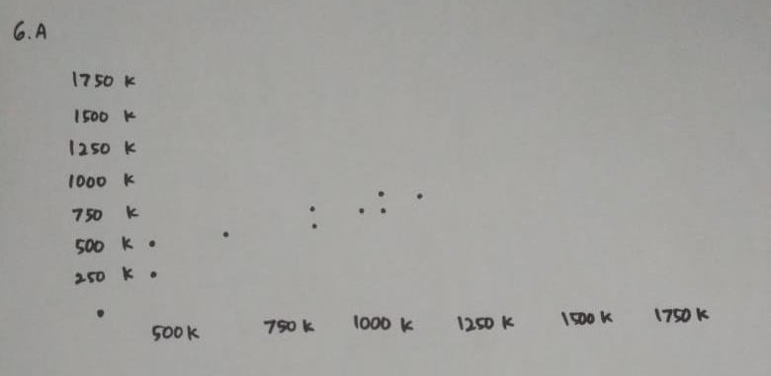

b. x-Axis = Jumlah Anggota Keluarga, y-Axis = Prediction (Daya Beli (Rupiah)), Color Column = Prediction (Daya Beli (Rupiah))

